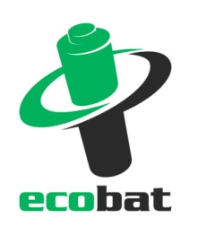
TISKOVÁ ZPRÁVA

Češi patří k evropské špičce v třídění baterií. Význam jejich recyklace připomíná Evropský den recyklace baterií

Praha, 8. září 2017 – V prvním pololetí roku se v České republice podle statistik společnosti ECOBAT podařilo vytřídit a předat k recyklaci 818 404 kilogramů použitých baterií. V přepočtu každý obyvatel odevzdal 3 tužkové baterie typu AA. I letos jsme díky tomu na dobré cestě splnit přísnou normu Evropské unie, která nám ukládá k recyklaci odevzdat minimálně 45 procent baterií, které se dostanou do oběhu. Z evropských zemí se to daří kromě nás například Belgii, Holandsku nebo Finsku. Normu naopak neplní v Portugalsku, Španělsku nebo Itálii. Význam třídění baterií letos už potřetí připomíná Evropský den recyklace baterií. A nejlepší cestou, jak jej oslavit, je donést použité baterie na sběrná místa. Těch už máme v Česku 21 555.
Stále nejvýrazněji roste sběr baterií přes venkovní červené kontejnery, které jsou rozmístěny v českých městech a obcích. Do těch lidé v prvním pololetí vytřídili 109 745 kilogramů baterií. Mírně, o 6 procent, vzrostl sběr na školách. „Vedle dlouhodobého programu Recyklohraní aneb Ukliďme si svět jsme letos ve spolupráci s úřady Jihomoravského kraje a Kraje Vysočina podpořili sběr na školách dvěma krajskými sběrovými soutěžemi,“ říká Petr Kratochvíl, jednatel neziskové společnosti ECOBAT a dodává: „Právě spolupráce s krajskými, městskými a obecními úřady je velkou posilou, jak třídění baterií ještě více zpropagovat. Jsem rád, že se nám tato spolupráce stále více daří.
Přísnou evropskou normu se mnohým nedaří plnit
V roce 2016 se v České republice podařilo vybrat rekordních 1 638 tun baterií. Toto číslo představuje 45 procent baterií, které byly v Česku dány do oběhu. 45 procent je zároveň povinná kvóta, kterou stanovuje norma Evropské unie. Podle předběžných statistik evropské asociace EUCOBAT celá řada členských zemí tuto normu v minulém roce nesplnila. „Norma je velmi přísná a není snadné ji splnit. Nám se to povedlo především díky tomu, že osvěta pro recyklaci baterií je dlouhodobá. Ale je dobré dodat, že ke konci minulého roku sběroví partneři mobilizovali veškeré síly a rezervy,“ dodává Petr Kratochvíl z ECOBATu.
Evropský den recyklace baterií již potřetí
V sobotu 9. září Češi spolu s celou Evropou oslaví již třetí Evropský den recyklace baterií. Hlavním cílem této události je zvýšit povědomí veřejnosti o důležitosti třídění a recyklace použitých baterií a akumulátorů. Tento den je tak pro všechny domácnosti příležitostí odnést použité baterie na jedno z více než 20 tisíc sběrných míst neziskové organizace ECOBAT, která u nás zajišťuje jejich sběr a recyklaci. Seznam sběrných míst, stejně jako interaktivní vyhledávač, je k dispozici na adrese mapa.ecobat.cz. A co dělat s použitými bateriemi během roku? Aby se neválely v šuplíkách či ve skříních, kde se k nim mohou dostat třeba děti, stačí si pořídit krabičku ECOCHEESE. Do té se vejde až 92 tužkových baterií typu AA. Takto použité baterie skladuje již přes 150 tisíc domácností.
Evropský den recyklace baterií byl vyhlášen poprvé v roce 2015 evropskou asociací EUCOBAT, která reprezentuje 18 významných kolektivních systému pro zpětný odběr baterií z 16 evropských zemí. Jejím členem je i česká nezisková organizace ECOBAT, která vznik tohoto dne iniciovala.

Na podporu třídění baterií a EBRD vyjede Recyklojízda
Na podporu třídění a recyklace použitých baterií a na oslavu Evropského dne recyklace baterií (EBRD) projede v září Českou republiku od západu na východ tým Recyklojízda 2017. A jak jinak než na kolech na baterky. Tříčlenná skupinka si dala za cíl na elektrokolech zdolat přes 700 kilometrů. Vyjíždí 5. září z Aše a končí 14. září v nejvýchodnější obci republiky Bukovec. Na cestě má 23 zastávek v českých a moravských městech. Navštěvovat bude především městské a obecní úřady a do některých škol zavítá se vzdělávacím programem Recyklace hrou. Kdekoliv po trase se mohou lidé připojovat a kus cesty s týmem Recyklojízdy zdolat na kolech i jinak. Akci organizuje nezisková společnost ECOBAT. Informace o projektu a přípravách jsou průběžně aktualizovány na FB profilu Recyklojízda 2017 a na recyklojizda.ecobat.cz.

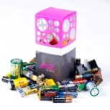
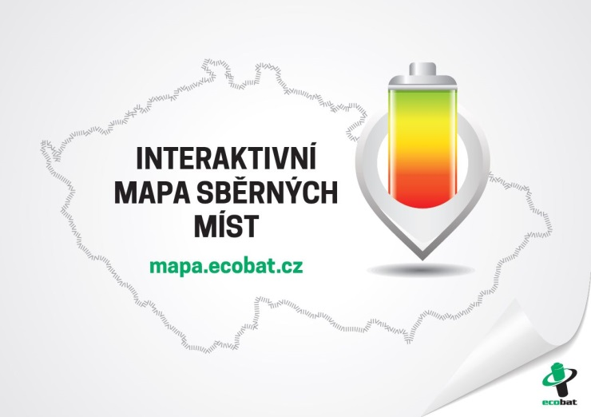
PROČ JE DOBRÉ TŘÍDIT?
Že jsou baterie malé a nevyplatí se jimi zabývat? Velká chyba!

V každé domácnosti v ČR se nachází desítky použitých baterii, které by měly být recyklovány. Vybité baterie a akumulátory obsahují škodlivé látky, včetně těžkých kovů. Na skládkách nebo ve spalovnách uvolňují škodlivé látky, které mohou znečistit ovzduší, půdu, spodní a povrchové vody.

ECOBAT s.r.o., je nezisková organizace, která od roku 2002 zajišťuje zpětný odběr a recyklaci přenosných baterií v České republice. V roce 2016 zpětně odebrala 1 638 tun baterií, což představuje 45 % baterií dodaných na trh. ECOBAT provozuje více než 20 000 míst zpětného odběru.
Kontakt pro média:
Open Communication, s.r.o.
Jana Čechová, PR Manager
e-mail: jana.cechova@open-com.cz, tel.: + 420 603 574 631
ECOBAT s.r.o.
Eva Gallatová, manažerka marketingu
e-mail: eva.gallatova@ecobat.cz, tel.: + 420 733 182 188
www.ecobat.cz, Facebook

